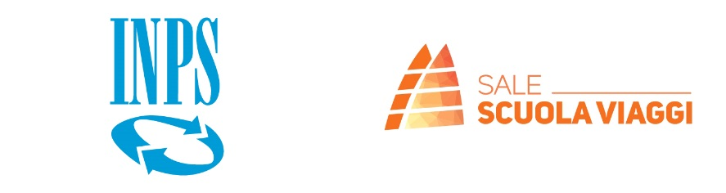

*Si prega di inoltrare la comunicazione a tutti i dipendenti dell'Ente

OGGETTO: Apertura Piattaforma INPS per Bando INPSieme 2022

Ricordiamo che fra quattro giorni il Bando Estate INPSieme 2022 chiuderà la possibilità di presentare domanda (termine domande ore 12 del 22 aprile 2022).
Consigliamo quindi, qualora interessati, di presentare domanda ora ed evitare tempi più lunghi o problemi tecnici.

Per poter presentare domanda abbiamo approntato una Guida Facile al Bando, disponibile a questo link: https://www.salescuolaviaggi.com/guida-facile-inpsieme/

🔴 Per poter partecipare al Bando è necessario presentare la domanda come sopra descritto. Nel frattempo è consigliabile effettuare una preiscrizione per assicurarsi un posto in caso di assegnazione della borsa. La preiscrizione è libera e senza impegno. Qui sotto sono presenti i link per effettuarla rispetto alle nostre destinazioni presentate all'accreditamento.
◾ Destinazioni Scuole Superiori (Italia ed Estero):
https://www.salescuolaviaggi.com/estate-inpsieme/estate-inpsieme-vacanzetematiche/
https://www.salescuolaviaggi.com/estate-inpsieme/estate-inpsieme-estero/

◾ Destinazioni Scuole Elementari e Medie:
https://www.salescuolaviaggi.com/estate-inpsieme/estate-inpsieme-italia/

_____________________________________________________________________________________________________________

Le graduatorie verranno pubblicate da INPS entro il 20 Maggio 2022. Se sei vincitore, dovrai caricare la documentazione relativa al viaggio scelto entro il 6 Giugno 2022

Pertanto, si acceda al proprio profilo INPS ricordandosi di:
1) Avere SPID, CIE O CNS pronti
2) Avere l'ISEE aggiornata durante quest’anno 2022
3) Completare la domanda ricordandosi di confermare i passaggi di volta in volta. Si rammenta che per più fratelli è necessario presentare una domanda per ciascuno.
4) Sarà poi consigliabile orientare la propria preferenza per la destinazione in modo da garantirsi il posto nel caso di vittoria.

Già da ora trovi le nostre destinazioni a questo link:
https://www.salescuolaviaggi.com/estate-inpsieme

Tutti gli studenti, figli di dipendenti pubblici possono partire per l’Estero e l’Italia per un soggiorno estivo, senza pagare nulla in molti casi, con un costo quasi nullo negli altri casi, in relazione al proprio ISEE.

Si prega di inoltrare questa comunicazione a tutti i dipendenti dell'ente.

Se hai domande, o vuoi un suggerimento
chiamaci subito al numero di telefono 0541 1780200 oppure invia una mail specificando nome contatto telefonico a inpsieme@salescuolaviaggi.com



Scopri di più





DISCLAIMER: Sale Scuola Viaggi è una delle agenzie accreditate e come tale partecipa come fornitore al Bando INPS con le proprie offerte. Questa guida è stata creata per semplificare ed aiutare il percorso. Ci abbiamo lavorato attentamente, e l'abbiamo controllata molte volte per essere certi che sia precisa e utile. Ciononostante, sono sempre possibili errori o omissioni indipendenti dalla nostra volontà. L'unica fonte ufficiale a cui fare riferimento è però il Bando INPS reperibile sul sito www.inps.it, a cui fare riferimento e che fa fede in caso di difformità o errori non voluti, dei quali quindi non possiamo avere colpa e al quale si invita a fare riferimento.
L'uso del logo INPS è previsto dal bando di accreditamento delle agenzie all'articolo 8 comma 7. Come dicevamo, Sale Scuola Viaggi è una delle agenzie accreditate, le altre sono reperibili sul medesimo sito www.inps.it già citato

Sale Scuola Viaggi srl, Viale Edelweiss Rodriguez 13, 47924 Rimini RN Italia

Ricevi questa mail perchè sei iscritto alla nostra newsletter.
Un piccolo consiglio: per evitare che i nostri contenuti o gli aggiornamenti che ti invieremo in futuro finiscano nella tua cartella di posta indesiderata (SPAM) segui queste poche e semplici istruzioni:

✔ aggiungi l'indirizzo inpsieme@salescuolaviaggi.com ai tuoi contatti di posta elettronica;
✔ se utilizzi Gmail sposta questa mail nella Tab Principale;
✔ rispondi a questa mail scrivendo quello che preferisci (va bene anche un semplice saluto)

